Informatica in klas 5 & 6

Wat leer je bij het vak informatica ?

Kort gezegd: je leert bij informatica heel veel over computers en ICT.
Informatica gaat over het verwerken van informatie met computers, oftewel: informatie- en communicatietechnologie.
Hoofdonderwerpen:
• informatie en communicatie
• toepassingen
• techniek
• computers en netwerken
• programmeren
• hardware
• computers en netwerken
• nieuwe ontwikkelingen

Het vak informatica – Waarom informatica kiezen?

Informatica is een boeiend vak voor iedere leerling. Waar je nu of later ook werkt of studeert: je hebt altijd te maken computers en informatica.
Voorbeelden:
  - kunstmatige intelligentie
  - virtual reality
  - spraaktechnologie
  - gebaarherkenning en computer vision
  - interactie tussen computer en mens
  - op een natuurlijke manier met een computer communiceren
  - gegevens verwerking
  - ‘onzichtbare’ toepassingen
Wil je vooral allerlei computer-toepassingen leren gebruiken?
Of internetten? Of game-bouwer worden? Of websites bouwen? Of programmeren? Bij het vak informatica leer je dit en meer. Interactie met technologie vind je overal en op verschillende manieren. Naast techniek is het belangrijk om in projecten te kunnen samenwerken. Daarnaast is creativiteit erg belangrijk.
Informatica is een veelzijdig vak, het wordt overal toegepast. Verder is informatica een onderdeel bij veel studies op HBO en op universiteiten. Basiskennis en concepten van informatica heb je daar hard nodig.
Meisjes blijken op veel terreinen van informatica minstens zo goed of zelfs beter dan jongens te zijn. Ze richten vaak niet op de techniek, maar op de vraag: wat kun je ermee? En dat is eigenlijk de belangrijkste vraag bij dit vak.

Informatica is in elk geval heel praktisch. Je leert veel met en over computers.

Bijschrift bij foto of afbeelding

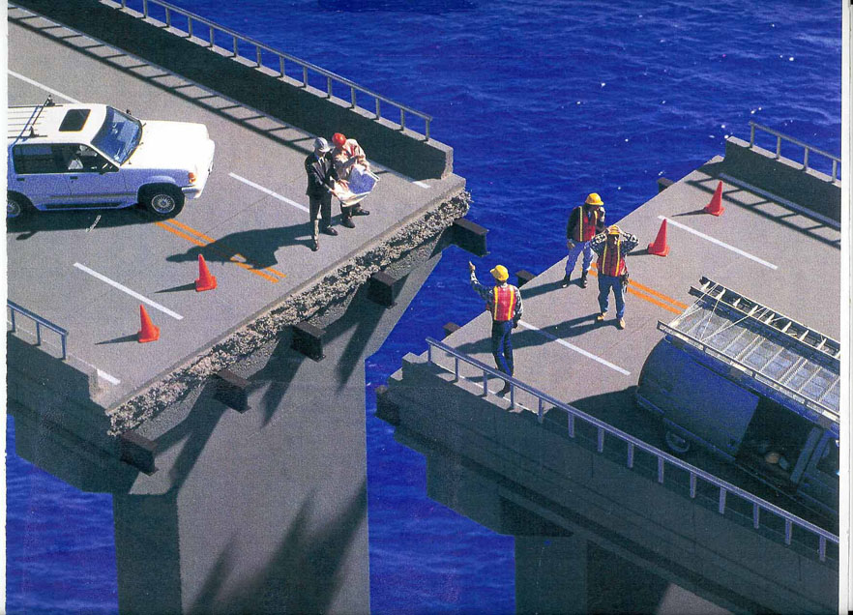  informatie en communicatie | 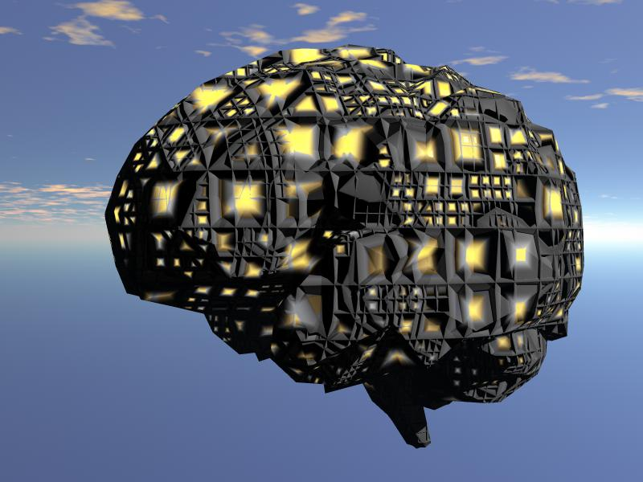  kunstmatige intelligentie | 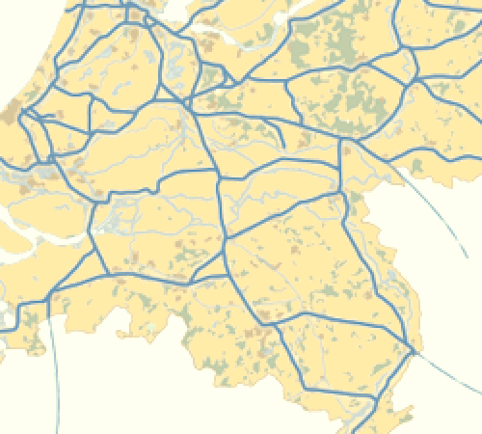  autoroute plannen
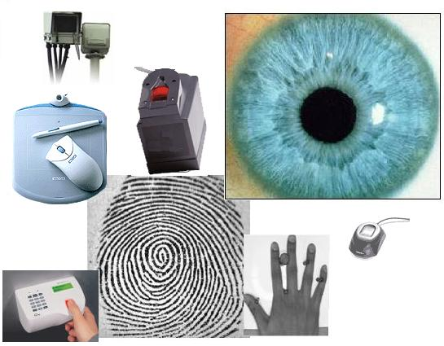  biometrie | 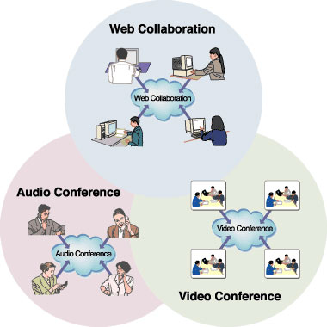  samenwerken | 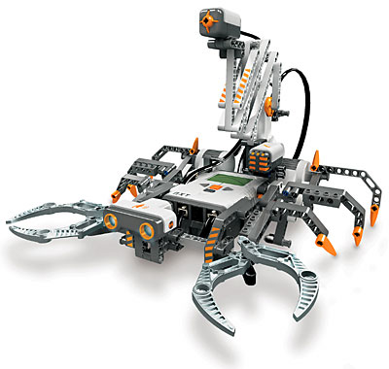  lego robot
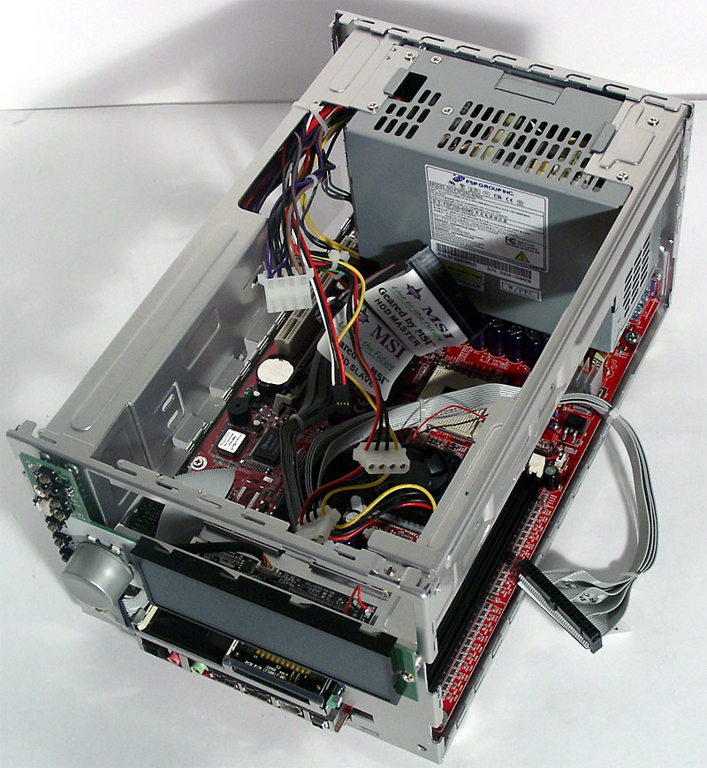  wat zit er in de computer? | 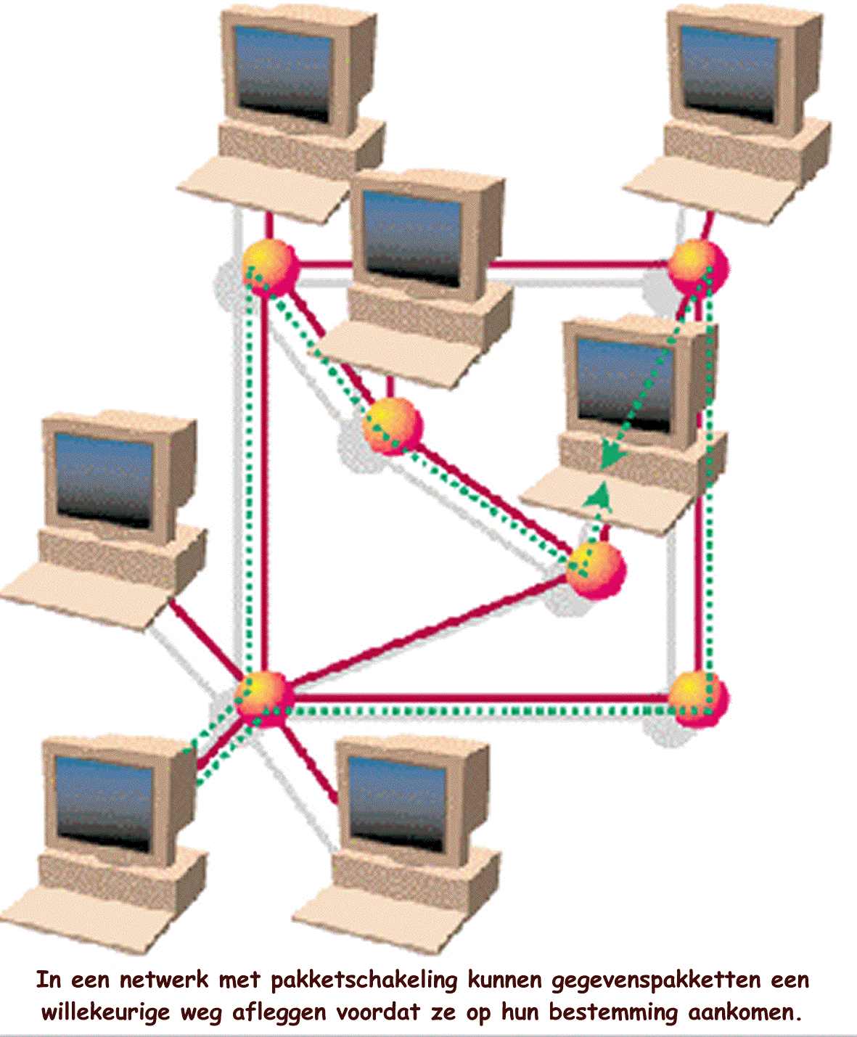  computernetwerken | firewall  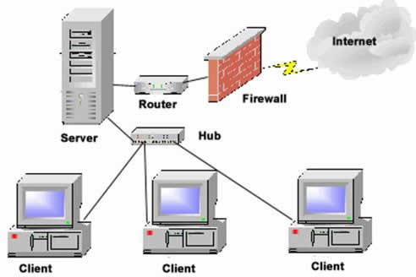  beveiliging

Pagina 1
Informatica in klas 5 en 6

Informatica in klas 5 & 6

Theorie
De onderwerpen vind je in theorieboeken met uitleg, voorbeelden en opdrachten. Bij de theorie wordt veel verwezen naar websites. Daar kun je aanvullend en actueel materiaal vinden. Nergens gaan de ontwikkelingen immers zo snel als in de informatica. Bij de theorie krijg je ook toetsen.

Praktijk
Bij de onderwerpen in de theorieboeken vind je praktische voorbeelden. Ook krijg je veel korte opdrachten om de theorie in de praktijk te brengen.
Voorbeelden:
- je maakt een website voor Management en Organisatie;
- je doet een automatiseringsproject;
- je programmeert de lego NXT robot;
- je bouwt een netwerk;
- je maakt dynamische websites met HTML, PHP, MySQL en dergelijke.

Schoolexamen

Informatica is een vak met een schoolexamen. Je doet dus geen centraal schriftelijk examen. Alle toetsen en opdrachten worden door je docent beoordeeld.
Het cijfer voor je schoolexamen bestaat voor tenminste de helft uit praktijktoetsen.

Heb je vragen kom dan naar de introductieles in de PEP week.

En/of stuur een mail naar
Els van Tol
evtol@hageveld.nl

Bezoek ook eens de website:
www.informatica.hageveld.nl

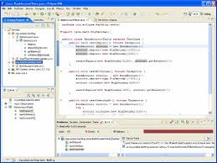  programmeren | 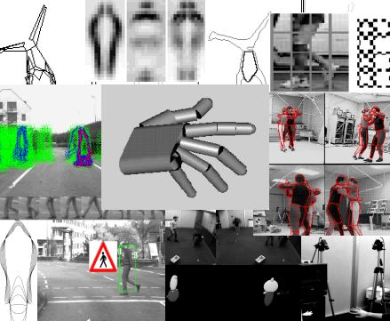  computer vision | PHP programmeren
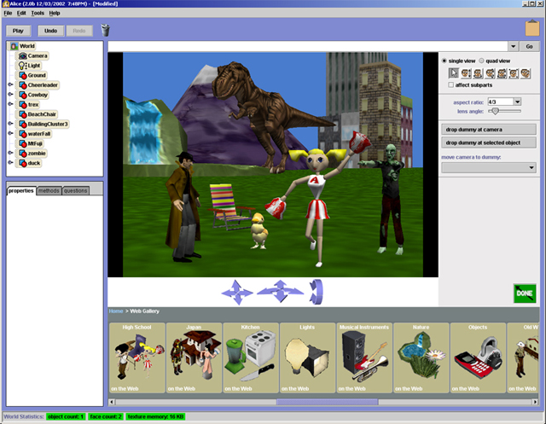  games ontwerpen | 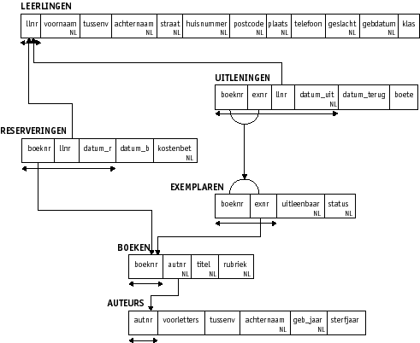  strokendiagram van  een database | 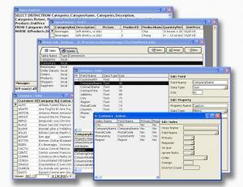  databases en SQL

Pagina 2
Informatica in klas 5 en 6

